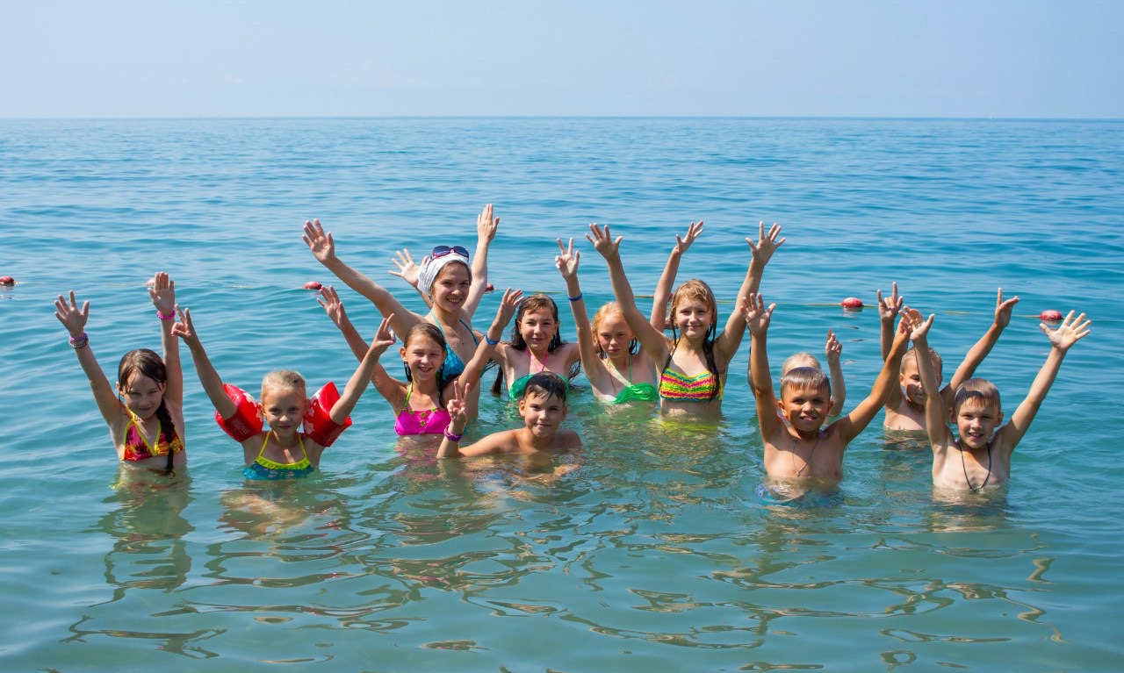
Уважаемые родители Сормовского района!
Комиссия по организации отдыха и оздоровления детей администрации Сормовского района г. Н. Новгорода напоминает, что на основании постановления Правительства НО от 01.07.2019 г. № 412 «Об организации отдыха, оздоровления и занятости детей», постановления администрации города Нижнего Новгорода от 15.06.2020 № 1979 «Об организации отдыха, оздоровления и занятости детей и молодежи города Нижнего Новгорода»
c 10 августа по 10 сентября 2021 года
будет осуществляться прием заявлений на организацию отдыха и оздоровления детей
в 2022 году.
Документы принимаются в Многофункциональном центре Сормовского района
(МФЦ Сормовского района, ул. Коминтерна, 137)
тел. 422-37-37, 422-37-21
Понедельник-пятница с 8.00 до 20.00 ч
Суббота – с 10.00 до 15.00 ч
Ответственный секретарь Комиссии по организации отдыха и оздоровления детей администрации Сормовского района (бул. Юбилейный, д. 12, кабинет № 31) будет осуществлять прием заявлений по графику:
Вторник, четверг – с 14.00 до 17.00 ч

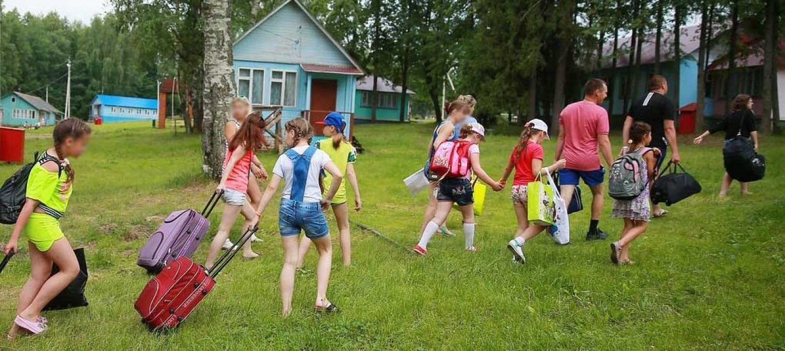

Обращаем Ваше внимание!
Прием заявок и заявлений от предприятий, организаций и учреждений, а также от граждан, имеющих детей, осуществляется в районных комиссиях
по месту обучения ребенка.
Работники бюджетных организаций подают документы в комиссию организации, в которой работают. Если комиссия в организации не создана, работник бюджетной организации вправе подать документы в районную комиссию самостоятельно, представив документ, подтверждающий отсутствие в данной бюджетной организации комиссии организации.

Образцы заявлений и перечень документов представлены на сайте
ГБУ ДО «Центр эстетического воспитания детей Нижегородской области»:
www.deti-nn.ru

Контактный телефон Комиссии по организации отдыха и оздоровления детей администрации Сормовского района г. Нижнего Новгорода
(831)222-55-83.



Необходимые документы при подаче заявлений

Для получения путевки или возмещения расходов по приобретению путевки в детский лагерь:
1. Заявление установленной формы.
2. Копия заполненных страниц паспорта получателя (там, где есть записи)
3. Копия свидетельства о рождении (или паспорта) ребенка + оригинал
4. Справка с места работы (оригинал)
- для индивидуальных предпринимателей – копия свидетельство о регистрации в налоговом органе в качестве индивидуального предпринимателя + оригинал
- для неработающих граждан - справка из центра занятости о постановке на учет в качестве безработного (для безработных граждан), копия пенсионного удостоверения и трудовой книжки (для родителей-пенсионеров (законных представителей));
5. Копия распоряжения о назначении опекунства (для опекунов);
6. Справка с места обучения ребенка (оригинал)
7. Реквизиты расчетного счета получателя

Для получения бесплатной путевки или компенсации расходов по приобретению путевки в детские санатории/санаторно-оздоровительные центры:
1. Заявление установленной формы.
2. Копия заполненных страниц паспорта получателя (там, где есть записи)
3. Копия свидетельства о рождении (или паспорта) ребенка + оригинал
4. Медицинская справка по форме 070/у-04 (из поликлиники)
5. Справка с места обучения ребенка (оригинал)
6. Реквизиты расчетного счета получателя

